量融金融平台完整需求文档

1. 项目概述

1.1 项目背景
"量融"金融平台是一个基于Spring Boot 3.5.6 + Vue.js 3的全栈Web应用，旨在为用户提供股票信息展示、数据分析和投资决策支持服务。项目采用前后端分离分布式微服务架构，提供实时股票数据、技术分析和用户管理功能。

1.2 项目目标
- 为用户提供全面的股票信息查询和管理功能
- 提供多种技术指标分析工具，辅助投资决策
- 实现用户友好的界面和流畅的用户体验
- 确保系统安全性和数据可靠性
- 支持高并发访问和快速响应

2. 用例图与用例描述

2.1 用例图
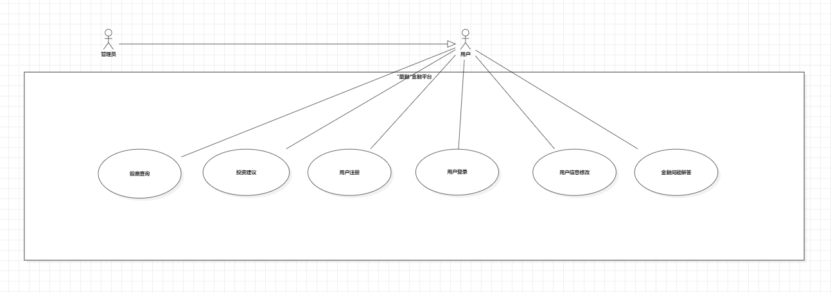

2.2用例描述

2.2.1用户信息修改用例（UpdateUserInfo Use Case）
用例名称: 用户修改个人信息
参与角色: 用户
前置条件: 用户已登录
基本事件流:
1. 用户提交修改请求
2. 系统验证邮箱/手机号的格式正确性
3. 系统更新用户信息到数据库返回修改成功信息
可选事件流：
1a. 原密码/原邮箱输入错误，返回验证失败信息
2b.系统验证修改数据格式不正确，返回修改错误信息
业务规则:
- 用户只能修改自己的信息
- 修改邮箱需验证邮箱格式的正确性
- 修改密码需验证原密码的正确性

2.2.2用户登录用例（Login Use Case）
用例名称: 用户登录系统
参与角色: 用户
前置条件: 用户已注册账号
基本事件流:
1. 用户提交登录信息
2. 系统验证用户名和密码
3. 系统生成JWT令牌
4. 系统返回登录成功消息及令牌
可选事件流：
4a.密码/账户验证失败，返回登录报错
5.用户重新提交登录信息
6.系统返回登录成功消息及令牌
6a.登录验证失败连续5次锁定登录三十mins

业务规则:
- 密码必须使用BCrypt加密存储
- JWT令牌有效期为7天
- 连续登录失败5次将锁定账户30分钟

2.2.3 用户注册用例（Register Use Case）
用例名称: 用户注册账户
参与角色: 用户
前置条件: 登录网站
基本事件流:
1.用户提交注册信息
2.系统检查注册信息并存储到数据库中并返回成功注册的提示
扩展事件流：
2a.用户注册信息不合标准，系统返回注册失败的具体问题
2.2.4 股票信息查询用例（search for stocks information Use Case）
用例名称: 股票信息查询
参与角色: 用户
前置条件: 用户已登录
基本数据流:
1.用户向系统提交查找某支股票信息的请求
2.系统返回某支股票信息
扩展数据流：
1）3.用户向系统提交分析改股票价格趋势的请求
4.系统收到请求，基于各项数据指标对从宏观到微观，长期到短期分析价格走势并返回投资建议
2）3.具有管理员权限的用户向系统提交股票修改的的请求和数据
4.系统收到请求和数据，将修改后的数据存储到数据库里，并返回修改成功的信息给用户
3）3.具有管理员权限的用户向系统提交股票添加的的请求和数据
4.系统收到请求和数据，将添加后的数据存储到数据库里，并返回添加成功的信息给用户
4）3.具有管理员权限的用户向系统提交股票删除的请求
4.系统收到请求，将数据从数据库里删除，并返回删除成功的信息给用户
2.2.5 投资建议用例（invest advice Use Case）
用例名称: 投资建议用例
参与角色: 用户
前置条件: 用户已登录
基本数据流:
1.用户向系统发起寻求投资建议的请求
2.系统返回用户一份基础信息调查表
3.用户填写并提交基础信息调查表给系统
4.系统根据调查表总结用户风险偏好等特性，根据用户自选股给出投资建议

2.2.6 金融问题解答用例（Dialogue on answering financial questions Use Case）
用例名称: 金融问题解答用例
参与角色: 用户
前置条件: 用户已登录
基本数据流:
1.用户向系统提交金融相关问题
2.系统返回问题解答

3. 领域模型分析类图及说明

3.1 领域模型分析类图
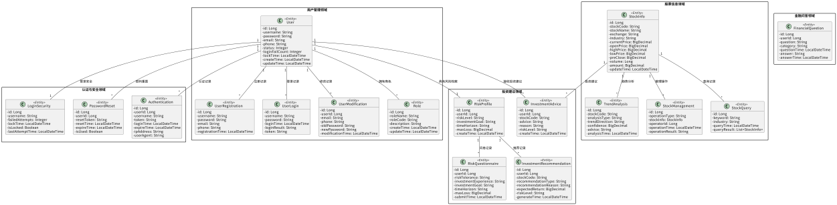

4 领域模型分析类图说明

用户管理子系统

核心实体类
User(用户)
描述系统的基础实体，代表使用平台的所有用户，是用户管理子系统的核心载体。
•主要属性
属性名 | 类型 | 说明
id | Long | 用户唯一标识符，主键
username | String | 用户名，登录的唯一标识
password | String | 密码，经过BCrypt加密存储
email | String | 邮箱，可用于找回密码和接收通知
phone | String | 手机号，可用于验证和接收通知
status | Integer | 用户状态：0-禁用，1-启用
loginFailCount | Integer | 登录失败次数，用于账户锁定机制
lockTime | LocalDateTime | 账户锁定时间，实现临时锁定功能
createTime | LocalDateTime | 创建时间
updateTime | LocalDateTime | 更新时间
•业务规则
• 用户名和邮箱必须唯一
• 密码必须加密存储
• 用户状态控制访问权限
• 连续登录失败5次将锁定账户30分钟
Role(角色)
描述定义系统权限组，用于分配给用户以控制访问权限。
•主要属性
属性名 | 类型 | 说明
id | Long | 角色唯一标识符
roleName | String | 角色名称，需全局唯一
roleCode | String | 角色编码，用于程序逻辑判断
description | String | 角色描述
createTime | LocalDateTime | 创建时间
updateTime | LocalDateTime | 更新时间
•业务规则
• 角色名称和编码必须唯一
• 核心角色不得随意删除

UserRegistration(用户注册记录)
•描述记录用户注册操作的详细信息。
•主要属性
属性名 | 类型 | 说明
id | Long | 注册记录唯一标识
username | String | 注册用户名
password | String | 注册密码（加密）
email | String | 注册邮箱
phone | String | 注册手机号
registrationTime | LocalDateTime | 注册时间
•业务规则
• 注册信息必须完整
• 用户名、邮箱、手机号需唯一性校验

UserLogin(用户登录记录)
•描述记录用户登录行为及状态。
•主要属性
属性名 | 类型 | 说明
id | Long | 登录记录唯一标识
username | String | 登录用户名
password | String | 登录密码（验证用）
loginTime | LocalDateTime | 登录时间
loginResult | String | 登录结果
token | String | 登录成功令牌
•业务规则
• 登录需验证用户状态和密码
• 成功登录生成有效期为2小时的令牌

UserModification(用户信息修改记录)
•描述记录用户信息变更历史。
•主要属性
属性名 | 类型 | 说明
id | Long | 修改记录唯一标识
userId | Long | 被修改用户ID
email | String | 修改后邮箱
phone | String | 修改后手机号
oldPassword | String | 原密码
newPassword | String | 新密码
modificationTime | LocalDateTime | 修改时间
•业务规则
• 修改前需验证权限
• 新密码需满足复杂度要求

股票信息子系统

StockInfo(股票信息)
•描述股票基础信息实体，存储股票基本数据和行情信息。
•主要属性
属性名 | 类型 | 说明
id | Long | 股票唯一标识
stockCode | String | 股票代码，唯一
stockName | String | 股票名称
exchange | String | 交易所
industry | String | 所属行业
currentPrice | BigDecimal | 当前价格
openPrice | BigDecimal | 开盘价
highPrice | BigDecimal | 最高价
lowPrice | BigDecimal | 最低价
preClose | BigDecimal | 前收盘价
volume | Long | 成交量
amount | BigDecimal | 成交金额
updateTime | LocalDateTime | 更新时间
•业务规则
• 股票代码必须唯一
• 价格信息实时更新
• 行业分类标准化

StockQuery(股票查询记录)
•描述记录用户股票查询操作。
•主要属性
属性名 | 类型 | 说明
id | Long | 查询记录唯一标识
keyword | String | 查询关键词
industry | String | 行业筛选条件
queryTime | LocalDateTime | 查询时间
queryResult | List<StockInfo> | 查询结果
•业务规则
• 记录查询关键词和时间
• 支持按行业筛选

TrendAnalysis(趋势分析)
•描述股票趋势分析结果记录。
•主要属性
属性名 | 类型 | 说明
id | Long | 分析记录唯一标识
stockCode | String | 股票代码
analysisType | String | 分析类型
trendDirection | String | 趋势方向
confidence | BigDecimal | 置信度
advice | String | 投资建议
analysisTime | LocalDateTime | 分析时间
•业务规则
• 分析类型固定可选
• 趋势方向明确标识
• 置信度范围0-1

StockManagement(股票管理)
•描述股票信息管理操作记录。
•主要属性
属性名 | 类型 | 说明
id | Long | 操作记录唯一标识
operationType | String | 操作类型
stockInfo | StockInfo | 关联股票信息
operatorId | Long | 操作员ID
operationTime | LocalDateTime | 操作时间
operationResult | String | 操作结果
•业务规则
• 操作类型标准化
• 记录操作员身份
• 保存操作结果

投资建议子系统

RiskProfile(风险档案)
•描述用户风险偏好评估档案。
•主要属性
属性名 | 类型 | 说明
id | Long | 档案唯一标识
userId | Long | 用户ID
riskLevel | String | 风险等级
investmentGoal | String | 投资目标
timeHorizon | String | 投资期限
maxLoss | BigDecimal | 最大损失承受
createTime | LocalDateTime | 创建时间
•业务规则
• 每个用户只能有一个风险档案
• 风险等级分级明确
• 投资目标与风险等级匹配

InvestmentAdvice(投资建议)
•描述个性化投资建议生成。
•主要属性
属性名 | 类型 | 说明
id | Long | 建议唯一标识
userId | Long | 用户ID
stockCode | String | 股票代码
advice | String | 具体建议
reason | String | 建议理由
riskLevel | String | 风险等级
createTime | LocalDateTime | 创建时间
•业务规则
• 建议基于用户风险档案
• 理由详细充分
• 风险等级明确标识

RiskQuestionnaire(风险评估问卷)
•描述用户风险评估问卷记录。
•主要属性
属性名 | 类型 | 说明
id | Long | 问卷唯一标识
userId | Long | 用户ID
riskTolerance | Integer | 风险承受能力
investmentExperience | String | 投资经验
investmentGoal | String | 投资目标
timeHorizon | String | 投资期限
maxLoss | BigDecimal | 最大损失承受
submitTime | LocalDateTime | 提交时间
•业务规则
• 问卷内容标准化
• 提交后生成风险档案
• 定期重新评估

InvestmentRecommendation(投资推荐)
•描述系统生成的投资推荐结果。
•主要属性
属性名 | 类型 | 说明
id | Long | 推荐唯一标识
userId | Long | 用户ID
stockCode | String | 股票代码
recommendationType | String | 推荐类型
recommendationReason | String | 推荐理由
expectedReturn | BigDecimal | 预期收益
riskLevel | String | 风险等级
generateTime | LocalDateTime | 生成时间
•业务规则
• 推荐类型标准化
• 预期收益合理估算
• 风险等级匹配用户档案

金融问答子系统

FinancialQuestion(金融问题)
•描述用户提出的金融相关问题记录。
•主要属性
属性名 | 类型 | 说明
id | Long | 问题唯一标识
userId | Long | 用户ID
question | String | 问题内容
category | String | 问题分类
questionTime | LocalDateTime | 提问时间
answer | String | 回答内容
answerTime | LocalDateTime | 回答时间
•业务规则
• 问题分类标准化
• 回答及时性要求
• 回答质量审核

认证与安全子系统

Authentication(认证记录)
•描述用户认证操作记录。
•主要属性
属性名 | 类型 | 说明
id | Long | 认证记录唯一标识
userId | Long | 用户ID
username | String | 用户名
token | String | 认证令牌
loginTime | LocalDateTime | 登录时间
expireTime | LocalDateTime | 过期时间
ipAddress | String | IP地址
userAgent | String | 用户代理
•业务规则
• 令牌有效期控制
• 记录登录设备信息
• 异常登录检测

LoginSecurity(登录安全)
•描述登录安全策略管理。
•主要属性
属性名 | 类型 | 说明
id | Long | 安全记录唯一标识
username | String | 用户名
failedAttempts | Integer | 失败尝试次数
lockTime | LocalDateTime | 锁定时间
isLocked | Boolean | 是否锁定
lastAttemptTime | LocalDateTime | 最后尝试时间
•业务规则
• 失败次数限制
• 自动锁定机制
• 解锁流程规范

PasswordReset(密码重置)
•描述密码重置操作记录。
•主要属性
属性名 | 类型 | 说明
id | Long | 重置记录唯一标识
userId | Long | 用户ID
resetToken | String | 重置令牌
resetTime | LocalDateTime | 重置时间
expireTime | LocalDateTime | 过期时间
isUsed | Boolean | 是否已使用
•业务规则
• 重置令牌有效期
• 一次性使用原则
• 使用后立即失效

5. 领域模型关系分析

5.1 核心关系
- 用户-角色关系: 用户可以拥有多个角色，实现基于角色的访问控制
- 用户-风险档案关系: 每个用户对应一个风险档案，用于个性化投资建议
- 用户-投资建议关系: 用户可以接收多个投资建议，基于风险档案和股票分析
- 用户-操作记录关系: 用户与注册、登录、修改等操作记录关联
- 股票-趋势分析关系: 每只股票可以有多个趋势分析记录，支持不同时间维度分析
- 股票-投资建议关系: 每只股票可以生成多个投资建议，针对不同用户
- 股票-管理操作关系: 股票信息与管理操作记录关联
- 风险档案-问卷关系: 风险档案基于用户填写的调查问卷生成
- 认证-安全关系: 用户认证与登录安全控制关联

5.2 业务流程
- 用户注册流程: UserRegistration → User → Role → Authentication
- 用户登录流程: UserLogin → LoginSecurity → Authentication → User
- 用户信息修改流程: UserModification → User → Authentication
- 股票查询流程: StockQuery → StockInfo → TrendAnalysis
- 股票管理流程: StockManagement → StockInfo → User
- 投资建议流程: RiskQuestionnaire → RiskProfile → InvestmentAdvice → InvestmentRecommendation
- 金融问答流程: FinancialQuestion → FinancialKnowledge → QuestionCategory
- 密码重置流程: PasswordReset → User → Authentication

5.3 领域特征
- 用户中心: 以用户为核心，所有业务围绕用户展开
- 数据驱动: 基于股票数据和用户数据生成分析结果
- 安全优先: 多层次的安全机制保障用户和系统安全
- 个性化服务: 基于用户特征提供个性化投资建议
- 操作记录: 完整记录用户操作和系统操作历史

